09.12. 3-Бклас Фізична культура Тема. Загальнорозвивальні вправ. Вправи з великим м'ячем елементи баскетболу (тримання, передачі м'яча, ловіння м'яча, ведення м'яча).

Хід уроку

Прокинувшись вранці, подумайте, що цей день буде гарним і багатим на радісні події, подумки побажайте всім щастя, не кваплячись, встаньте з ліжка, вмийте обличчя, випийте склянку простої води і — на зарядку. Виконувати вправи потрібно на свіжому повітрі або з відкритим вікном.

**1. Організаційні вправи, загальнорозвивальні вправи**

[***https://youtu.be/UeEhWIlxS3Y***](https://youtu.be/UeEhWIlxS3Y)

**2. Вправи з великим м'ячем: елементи баскетболу (тримання, передачі**

**м'яча, ловіння м'яча, ведення м'яча).**

[***https://youtu.be/zlxxNAiH42o***](https://youtu.be/zlxxNAiH42o)

[***https://youtu.be/ddBTIqfV5A***](https://youtu.be/ddBTIqfV5A)

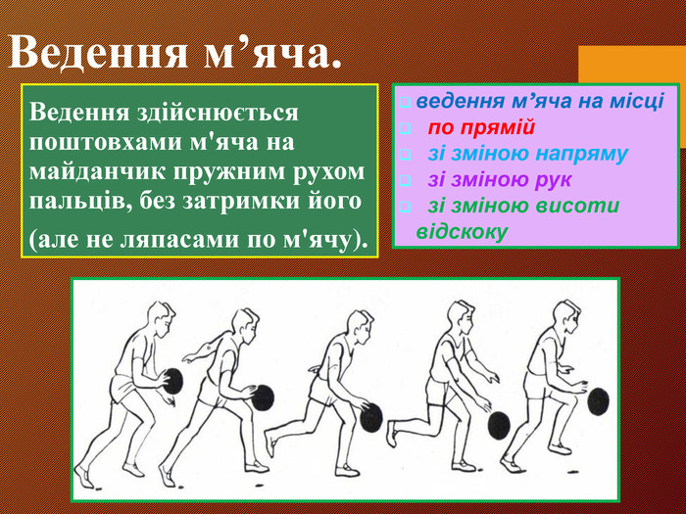

Пропоную пограти з батьками в таку гру:

Велетні та гноми

Ця весела розвага для дружньої компанії малят відноситься до серії активних ігор з дітьми вдома, які вимагають зосередженості та уважності. Дорослий ведучий по черзі називає слова «велетні» і «гноми», постійно прискорюючи темп, а гравці повинні зображати відповідних героїв, стаючи навшпиньки або присідаючи. Якщо гравець помиляється, він вибуває з гри. Ведучий намагається заплутати учасників, для чого може називати слова з різною інтонацією («велетні» – грубо, а «гноми» – тоненьким голосом) і в певний момент говорити навпаки.

***Бажаю вам гарного настрою і міцного здоров’я!***